附件4

2020年度

武胜县经济合作后勤服务中心部门决算

目录
公开时间：2021年8月20日
第一部分 部门概况 4
一、基本职能及主要工作 4
（一）主要职能。 4
（二）2020年重点工作完成情况。 4
二、机构设置 4
第二部分 2020年度部门决算情况说明 5
一、 收入支出决算总体情况说明 5
二、 收入决算情况说明 5
三、 支出决算情况说明 6
四、财政拨款收入支出决算总体情况说明 6
五、一般公共预算财政拨款支出决算情况说明 7
（一）一般公共预算财政拨款支出决算总体情况 7
（二）一般公共预算财政拨款支出决算结构情况 7
（三）一般公共预算财政拨款支出决算具体情况 8
六、一般公共预算财政拨款基本支出决算情况说明 9
七、“三公”经费财政拨款支出决算情况说明 10
（一）“三公”经费财政拨款支出决算总体情况说明 10
（二）“三公”经费财政拨款支出决算具体情况说明 10
八、政府性基金预算支出决算情况说明 12
九、国有资本经营预算支出决算情况说明 12
十、其他重要事项的情况说明 12
（一）机关运行经费支出情况 12
（二）政府采购支出情况 12
（三）国有资产占有使用情况 13
（四）预算绩效管理情况。 13
第三部分 名词解释 17
第四部分 附件 21
附件1 21
附件2 24
第五部分 附表 27
一、收入支出决算总表 27
二、收入决算表 27
三、支出决算表 27
四、财政拨款收入支出决算总表 27
五、财政拨款支出决算明细表 27
六、一般公共预算财政拨款支出决算表 27
七、一般公共预算财政拨款支出决算明细表 27
八、一般公共预算财政拨款基本支出决算表 27
九、一般公共预算财政拨款项目支出决算表 27
十、一般公共预算财政拨款“三公”经费支出决算表 27
十一、政府性基金预算财政拨款收入支出决算表 27
十二、政府性基金预算财政拨款“三公”经费支出决算表 27
十三、国有资本经营预算财政拨款支出决算表 27
十四、国有资本经营预算财政拨款支出决算表 27

第一部分 部门概况

一、基本职能及主要工作

（一）主要职能。
我单位主要工作是为全县经济建设服务。开展外 引内联，对口支援和劳务输出服务，负责收集、整理、编印、 发布对外经济合作信息，招商引资洽谈，审查服务，协调解 决引资企业困难和问题。

（二）2020年重点工作完成情况。
回顾过去一年来的工作，本单位结合实际，以深入开展 党风廉政建设为契机，积极探索财政工作新思路，强化财政 监督、克服了各种困难因素的影响，较好地完成了各项财政 任务，各项工作有序进行。

二、机构设置
武胜县经济合作后勤服务中心下属二级单位0个，其中行政单位0个，参照公务员法管理的事业单位0个，其他事业单位0个。
纳入武胜县经济合作后勤服务中心2020年度部门决算编制范围的二级预算单位0个。

第二部分 2020年度部门决算情况说明
- 收入支出决算总体情况说明
2020年度收、支总计587.36万元。与2019年相比，收、支总计各增加66.45万元、51.67万元，增加29%、21%。主要变动原因是在编人员的增加（3名退伍安置人员）。

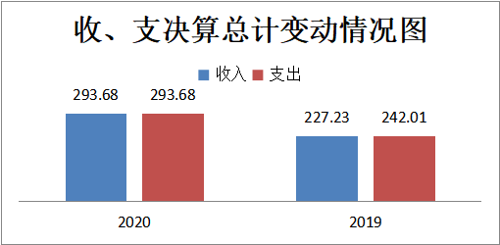
（图 1：收、支决算总计变动情况图）
- 收入决算情况说明
2020年本年收入合计293.68万元，其中：一般公共预算财政拨款收入237.16万元，占81%；政府性基金预算财政拨款收入51.52万元，占17.3%；上级补助收入0万元，占0%；事业收入0万元，占0%；经营收入0万元，占0%；附属单位上缴收入0万元，占0%；其他收入5万元，占1.7%。

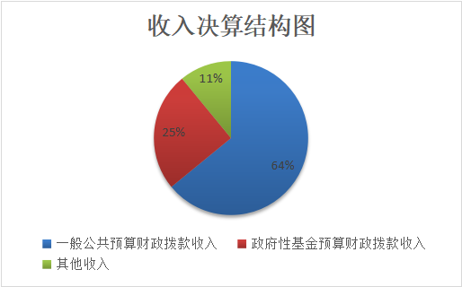
（图 2：收入决算结构图）
- 支出决算情况说明
2020年本年支出合计293.68万元，其中：基本支出237.16万元，占81%；项目支出56.52万元，占19%；上缴上级支出0万元，占0%；经营支出0万元，占0%；对附属单位补助支出0万元，占0%。

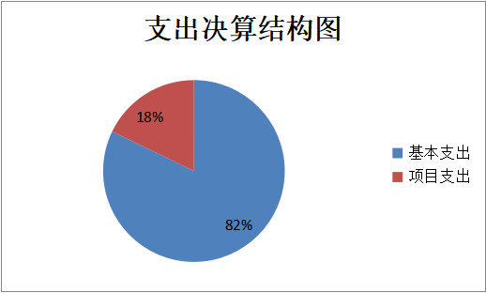
（图 3：支出决算结构图）

四、财政拨款收入支出决算总体情况说明
2020年财政拨款收、支587.36万元。与2019年相比，收、支总计各增加66.45万元、51.67万元，增加29%、21%。主要变动原因是在编人员的增加（3名退伍安置人员）。

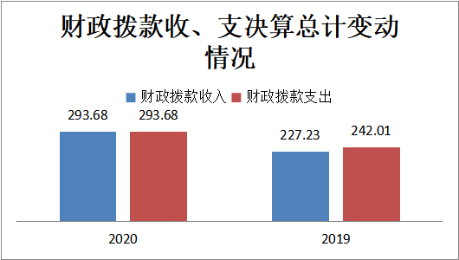
（图 4：财政拨款收、支决算总计变动情况图）

五、一般公共预算财政拨款支出决算情况说明

（一）一般公共预算财政拨款支出决算总体情况
2020年一般公共预算财政拨款支出242.16万元，占本年支出合计的82%。与2019年相比，一般公共预算财政拨款增加19.92万元，增长8%。主要变动原因是上年结转余额、在编人员的增加（3名退伍安置人员）。

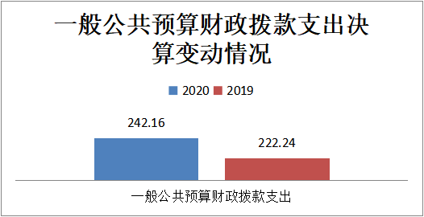
（图 5：一般公共预算财政拨款支出决算变动情况图）

（二）一般公共预算财政拨款支出决算结构情况
2020年一般公共预算财政拨款支出242.16万元，主要用于以下方面:一般公共服务（类）支出202.33万元，占84%；教育支出（类）0万元，占0%；科学技术（类）支出0万元，占0%；文化旅游体育与传媒（类）支出0万元，占0%；社会保障和就业（类）支出17.53万元，占7%；卫生健康支出9.15万元，占4%；住房保障（类）支出13.15万元，占5%。

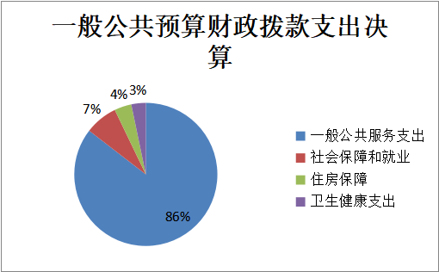
（图 6：一般公共预算财政拨款支出决算结构图）

（三）一般公共预算财政拨款支出决算具体情况

2020年一般公共预算支出决算数为242.16，完成预算100%。其中：
1.一般公共服务（类）政府办公厅（室）及相关机构事务（款）参事事务（项）:支出决算为3.64万元，完成预算100%。决算数等于预算数。
2.一般公共服务（类）政府办公厅（室）及相关机构事务（款）事业运行（项）:支出决算为131.27万元，完成预算100%。决算数等于预算数。
3.一般公共服务（类）商贸事务（款）招商引资（项）:支出决算为41.79万元，完成预算100%。决算数等于预算数。
4.一般公共服务（类）商贸事务（款）事业运行（项）:支出决算为25.63万元，完成预算100%。决算数等于预算数。
5.社会保障和就业（类）行政事业单位养老支出（款）机关事业单位基本养老保险缴费支出（项）: 支出决算为17.53万元，完成预算100%。决算数等于预算数。
6.卫生健康支出（类）行政事业单位医疗（款）事业单位医疗（项）:支出决算为9.01万元，完成预算100%。决算数等于预算数。
7.卫生健康支出（类）行政事业单位医疗（款）其他行政事业单位医疗支出（项）:支出决算为0.14万元，完成预算100%。决算数等于预算数。
8.住房保障（类）住房改革支出（款）住房公积金（项）:支出决算为13.15万元，完成预算100%，决算数等于预算数。

六、一般公共预算财政拨款基本支出决算情况说明
2020年一般公共预算财政拨款基本支出237.16万元，其中：
人员经费231.92万元，主要包括：基本工资、津贴补贴、奖金、伙食补助费、绩效工资、机关事业单位基本养老保险缴费、职业年金缴费、其他社会保障缴费、其他工资福利支出、离休费、退休费、抚恤金、生活补助、医疗费补助、奖励金、住房公积金、其他对个人和家庭的补助支出等。
日常公用经费5.24万元，主要包括：办公费、印刷费、咨询费、手续费、水费、电费、邮电费、取暖费、物业管理费、差旅费、因公出国（境）费用、维修（护）费、租赁费、会议费、培训费、公务接待费、劳务费、委托业务费、工会经费、福利费、公务用车运行维护费、其他交通费、税金及附加费用、其他商品和服务支出、办公设备购置、专用设备购置、信息网络及软件购置更新、其他资本性支出等。

七、“三公”经费财政拨款支出决算情况说明

（一）“三公”经费财政拨款支出决算总体情况说明
2020年“三公”经费财政拨款支出决算为5万元，完成预算100%。主要原因：压缩三公经费，厉行节约。

（二）“三公”经费财政拨款支出决算具体情况说明
2020年“三公”经费财政拨款支出决算中，因公出国（境）费支出决算0万元，占0%；公务用车购置及运行维护费支出决算4.69万元，占94%；公务接待费支出决算0.31万元，占6%。
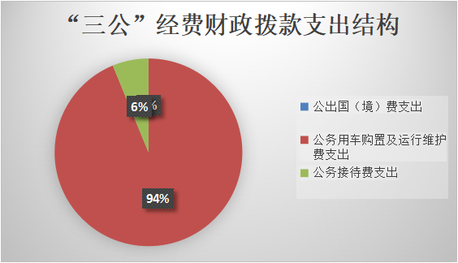
图7：“三公”经费财政拨款支出结构
1.因公出国（境）经费支出0万元，完成预算0%。全年安排因公出国（境）团组0次，出国（境0人。因公出国（境）支出决算比2019年增加/减少0万元，增长/下降0%。
2.公务用车购置及运行维护费支出4.69万元,完成预算100%。公务用车购置及运行维护费支出决算比2019年减少6.24万元，下降57%。主要原因是公务用车运行维护费开支减少。其中：公务用车购置支出0万元。全年按规定更新购置公务用车0辆，其中：轿车0辆、金额0万元，越野车0辆、金额0万元，载客汽车0辆、金额0万元。截至2020年12月底，单位共有公务用车1辆，其中：轿车0辆、越野车0辆、载客汽车0辆。公务用车运行维护费支出4.69万元。主要用于招商引资工作开展所需的公务用车燃料费、维修费、过路过桥费、保险费等支出。主要原因：压缩三公经费，厉行节约。
3.公务接待费支出0.31万元，完成预算100%。公务接待费支出决算比2019年减少1.39万元，下降82%。主要原因是公务接待减少。其中：国内公务接待支出0.31万元，主要用于县内外接待客商开支的交通费、住宿费、用餐费等。国内公务接待12批次，42人次（不包括陪同人员），共计支出0.31万元。
外事接待支出0万元，外事接待0批次，0人，共计支出0万元。主要原因：武胜县经济合作中心与武胜县经济合作后勤服务中心系联合办公，接待客商费用主由武胜县经济合作中心支付，同时压缩三公经费，厉行节约。

八、政府性基金预算支出决算情况说明
2020年政府性基金预算拨款支出51.52万元。

九、国有资本经营预算支出决算情况说明
2020年国有资本经营预算拨款支出0万元。

十、其他重要事项的情况说明

（一）机关运行经费支出情况
2020年，县经济合作后勤服务中心机关运行经费支出237.16万元，比2019年增加49.93万元，增长27%。主要原因是在编人员的增加，安置3名退伍军人。

（二）政府采购支出情况
2020年，县经济合作后勤服务中心政府采购支出总额0万元，其中：政府采购货物支出0万元、政府采购工程支出0万元、政府采购服务支出0万元。授予中小企业合同金额0万元，占政府采购支出总额的0%，其中：授予小微企业合同金额0万元，占政府采购支出总额的0%。

（三）国有资产占有使用情况
截至2020年12月31日，共有车辆1辆，其中：主要领导干部用车0辆、机要通信用车0辆、应急保障用车0辆、其他用车1辆，其他用车主要是用于开展招商引资工作。单价50万元以上通用设备0台（套），单价100万元以上专用设备0台（套）。

（四）预算绩效管理情况。
根据预算绩效管理要求，本部门（单位）在年初预算编制阶段，组织对招商引资项目（项目名称）开展了预算事前绩效评估，对1个项目编制了绩效目标，预算执行过程中，选取1个项目开展绩效监控，年终执行完毕后，对1个项目开展了绩效目标完成情况自评。
本部门按要求对2020年部门整体支出开展绩效自评，从评价情况来看参与招商推介会5次，外出招商考察若干次。引进多家符合我县产业发展方向企业，增强税源，实现生态招商、绿色招商。按时高质量完成市县招商任务，标准内接待客商若干次，多家企业投产后，解决一批人就业，群众满意度≥90％。
1、项目绩效目标完成情况。
本部门在2020年度部门决算中反映“招商引资”1个项目绩效目标实际完成情况。截止2020年12月底参与开展招商推介会5次，外出招商考察若干次，要求客商前来考察若干次，引进多家符合我县产业发展方向企业，按时高质量完成市县招商任务。
（1）招商引资项目绩效目标完成情况综述。项目全年预算数40万元，执行数为40万元，完成预算的100%。通过项目实施，开展招商引资推介会，要求客商前来考察，外出考察企业、洽谈项目，引进多家符合县域经济发展需求的优秀企业。预计2020年12月底参与开展招商推介会5次，外出招商考察若干次，要求客商前来考察若干次，引进多家符合我县产业发展方向企业，按时高质量完成市县招商任务。发现的主要问题：一是个别项目在支出执行进度上存在不均衡的问题。二是预算目标绩效事前评估和事中监督不够以及对绩效评价结果运用不够。下一步改进措施：我们将进一步强化预算执行，严格按照预算进度及时拨付资金。加强预算执行进度管理，开展绩效运行情况监控分析，充分运用绩效评价结果。

项目绩效目标完成情况表
(2020年度)
项目名称 |  |  | 招商引资
预算单位 |  |  | 武胜县经济合作中心
预算执行情况(万元) | 预算数: |  | 40万元 | 执行数: | 40万元
预算执行情况(万元) | 其中-财政拨款: |  | 40万元 | 其中-财政拨款: | 40万元
预算执行情况(万元) | 其它资金: |  |  | 其它资金:
年度目标完成情况 | 预期目标 |  |  | 实际完成目标
年度目标完成情况 | 举办招商推介活动2－3次、外出招商考察若干次，协调项目服务问题若干次 |  |  | 举办招商推介活动5次、外出招商考察若干次，协调项目服务问题若干次
绩效指标完成情况 | 一级指标 | 二级指标 | 三级指标 | 预期指标值(包含数字及文字描述) | 实际完成指标值(包含数字及文字描述)
绩效指标完成情况 | 项目完成 | 数量指标 | 1 | 举办招商推介活动2－3次、外出招商考察若干次，协调项目服务问题若干次 | 举办招商推介活动5次、外出招商考察若干次，协调项目服务问题若干次
绩效指标完成情况 | 项目完成 | 质量指标 | 项目经费使用率 | 100% | 100%
绩效指标完成情况 | 项目完成 | 时效指标 | 完成时效 | 2020.12.31 | 2020.12.31
绩效指标完成情况 | 项目完成 | 成本指标 | 务实、高效、节约开支 | 严格执行接待标准 | 严格执行接待标准
绩效指标完成情况 | 项目效益 | 社会效益 | 提供更多的就业机会 | 解决一批就业 | 解决一批就业
绩效指标完成情况 | 项目效益 | 生态效益指标 | 实现县持续、健康、绿色发展 | 杜绝引进污染企业、生态招商，绿色招商 | 杜绝引进污染企业、生态招商，绿色招商
绩效指标完成情况 | 项目效益 | 经济效益指标 | 增强税源 | 企业投产后产生税收 | 企业投产后产生税收
 | 满意度指标 | 群众满意度 |  | ≥95％ | 100%

2.部门绩效评价结果。
本部门按要求对2020年部门整体支出绩效评价情况开展自评，《武胜县经济合作后勤服务中心部门2020年部门整体支出绩效评价报告》见附件（附件1）。
本部门自行组织对2020年武胜县经济合作后勤服务中心专项资金项目开展了绩效评价，《武胜县经济合作后勤服务中心专项资金项目2020年绩效评价报告》见附件2。

- 名词解释

1.财政拨款收入：指单位从同级财政部门取得的财政预算资金。
2.事业收入：指事业单位开展专业业务活动及辅助活动取得的收入。
3.使用非财政拨款结余：指事业单位使用以前年度积累的非财政拨款结余弥补当年收支差额的金额。
4.年初结转和结余：指以前年度尚未完成、结转到本年按有关规定继续使用的资金。
5.结余分配：指事业单位按照会计制度规定缴纳的所得税、提取的专用结余以及转入非财政拨款结余的金额等。
6.年末结转和结余：指单位按有关规定结转到下年或以后年度继续使用的资金。
7.一般公共服务支出（类）政府办公厅（室）及相关机构事务（款）事业运行（项）：指反映行政事业单位的基本支出；一般公共服务支出（类）政府办公厅（室）及相关机构事务（款）参事事务（项）：反映行政事业单位在招商引资过程中的基本支出；一般公共服务支出（类）商贸事务（款）招商引资（项）：反映行政事业单位在招商引资过程中的项目支出；；一般公共服务支出（类）商贸事务（款）事业运行（项）：反映行政事业单位在招商引资过程中的基本支出。

8.社会保障和就业（类）行政事业单位离退休（款）事业单位离退休（项）：指反映在政府在社会保障与就业方面支出中，用于行政事业单位离退休方面支出的归口管理的事业单位开支的离退休经费；社会保障和就业（类）行政事业单位离退休（款）未归口管理的行政单位离退休（项）：指反映在政府在社会保障与就业方面支出中，用于行政事业单位离退休方面支出的未归口管理的行政单位（包括实行公务员管理的事业单位）开支的离退休经费；社会保障和就业（类）行政事业单位离退休（款）机关事业单位基本养老保险缴费支出（项）：指反映在政府在社会保障与就业方面支出中，用于行政事业单位离退休方面支出的机关事业单位实施养老保险制度由单位缴纳的基本养老保险费支出；社会保障和就业（类）行政事业单位离退休（款）机关事业单位职业年金缴费支出（项）：指反映在政府在社会保障与就业方面支出中，用于行政事业单位离退休方面支出的机关事业单位实施养老保险制度由单位实际缴纳的职业年金支出；社会保障和就业（类）抚恤（款）死亡抚恤（项）：指反映在政府在社会保障与就业方面支出中，用于各类优抚对象和优抚事业单位按规定用于烈士和牺牲、病故人员家属的一次性和定期抚恤金及丧葬补助费；社会保障和就业（类）其他社会保障和就业支出（款）其他社会保障和就业支出（项）：指反映在政府在社会保障与就业方面支出中，用于其他社会保障和就业方面的支出。
9.卫生健康（类）医疗保障（款）行政单位医疗（项）：指反映政府医疗卫生与计划生育管理方面支出中，用于医疗保障方面支出财政部门集中安排的行政单位基本医疗保险缴费经费，未参加医疗保险的行政单位的公费医疗经费，按国家规定享受的离休人员、老红军战士人员的医疗经费；医疗卫生与计划生育（类）医疗保障（款）公务员医疗补助（项）:指反映政府医疗卫生与计划生育管理方面支出中，用于医疗保障方面支出财政部门集中安排的公务员医疗补助经费。
10.住房保障支出（类）住房改革支出（款）住房公积金（项）：指集中反映政府用于住房方面支出中，行政事业单位用财政拨款资金和其他资金等安排的住房改革支出的，行政事业单位按人力资源和社会保障部、财政部规定的基本工资和津补贴以及规定比例为职工缴纳的住房公积金；住房保障支出（类）住房改革支出（款）购房补贴出（项）：指集中反映政府用于住房方面支出中，行政事业单位用财政拨款资金和其他资金等安排的住房改革支出的，按房改政策规定，行政事业单位向符合条件职工（离退休人员）、军队（含武警）向转役复员离退休人员发放的用于购买住房的补贴。
11.基本支出：指为保障机构正常运转、完成日常工作任务而发生的人员支出和公用支出。
12.项目支出：指在基本支出之外为完成特定行政任务和事业发展目标所发生的支出。
13.“三公”经费：指部门用财政拨款安排的因公出国（境）费、公务用车购置及运行费和公务接待费。其中，因公出国（境）费反映单位公务出国（境）的国际旅费、国外城市间交通费、住宿费、伙食费、培训费、公杂费等支出；公务用车购置及运行费反映单位公务用车车辆购置支出（含车辆购置税）及租用费、燃料费、维修费、过路过桥费、保险费等支出；公务接待费反映单位按规定开支的各类公务接待（含外宾接待）支出。
14.机关运行经费：为保障行政单位（含参照公务员法管理的事业单位）运行用于购买货物和服务的各项资金，包括办公及印刷费、邮电费、差旅费、会议费、福利费、日常维修费、专用材料及一般设备购置费、办公用房水电费、办公用房取暖费、办公用房物业管理费、公务用车运行维护费以及其他费用。

第四部分 附件

附件1

2021年县级部门整体支出绩效自评报告
（县经济合作后勤服务中心）

一、部门（单位）概况
（一）机构组成。2020年，我单位属事业单位，下设3个股室，综合股、政策宣传股、企业服务股。
（二）机构职能。1.负责推进投资促进、重点区域等有关领域的经济合作。参与拟订全县经济合作的中长期规划和年度计划并负责实施。2.参与拟订全县投资促进政策、投资促进中长期规划和年度计划并负责实施。参与全县投资环境推介工作。参与重大投资促进活动，统筹组织县级重大投资促进活动，全县重大招商引资项目的促进和落实。推进投资促进和管理服务网络体系建设。承担与投资促进机构及商协会的交流联系、外商投资统计、联合年报等工作。3.参与外商投资促进和管理工作。参与拟订全县外商投资政策措施、中长期规划和改革方案并组织实施。参与监督检查外商投资企业执行有关法律法规、合同章程的情况并协调解决有关问题。跟踪促进重大外资项目，规范对外招商引资活动。4.承担县委、县政府交办的会展活动。5.负责职责范围内的安全生产和职业健康、生态环境保护等工作。6.完成上级部门交办的其他工作任务。
（三）人员概况。2020年我单位在编在岗事业人员20人。
二、部门财政资金收支情况
（一）部门财政资金收入情况。2020年我单位财政资金收入293.68万元，其中：一般公共预算237.16万元，政府性基金预算收入51.52万元。
（二）部门财政资金支出情况。2020年我单位财政资金支出293.68万元，其中：一般公共服务支出237.16元，社会保障和就业支出17.53万元，卫生健康支出9.15万元，城乡社区支出51.52万元。住房保障支出13.15万元。
三、部门整体预算绩效管理情况
（一）部门预算管理。项目目标预计完成时限2020年12月31日，预计完成情况：高质量开展招商活动若干次，费用使用率好，执行进度100%，引进一批优秀企业。
（二）项目预算管理。项目包括驻外招商预算40万。
（三）结果应用情况。
2020年部门整体预算执行进度100%，费用使用率好，引进了一批优秀企业。
四、评价结论及建议
（一）评价结论。
2020年部门整体预算执行进度100%，费用使用率好，完成年初指标，引进了一批优秀企业，完成市、县招商引资任务。
- 存在问题。
一是个别项目在支出执行进度上存在不均衡的问题。
二是预算目标绩效事前评估和事中监督不够以及对绩效评价结果运用不够。
- 改进建议。
在下一步工作中，我们将进一步强化预算执行，严格按照预算进度及时拨付资金。加强预算执行进度管理，开展绩效运行情况监控分析，充分运用绩效评价结果。

附件2
2021年县级项目支出绩效自评报告
（县经济合作后勤服务中心——招商引资项目）

一、项目概况
- 项目资金申报及批复情况。
项目资金申报40万元、财政资金拨入40万元，符合资金管理办法等相关规定。
- 项目绩效目标。
主要内容：开展招商引资推介会，要求客商前来考察，外出考察企业、洽谈项目，引进多家符合县域经济发展需求的优秀企业。预计2020年12月底参与开展招商推介会5次，外出招商考察若干次，要求客商前来考察若干次，引进多家符合我县产业发展方向企业，按时高质量完成市县招商任务。
- 项目资金申报相符性。
项目申报内容与具体实施内容相符、申报目标合理可行。
二、项目实施及管理情况
（一）资金计划、到位及使用情况。
1．资金计划及到位。
资金计划40万元，资金到位40万元，资金到位率高、到位及时性好。
2．资金使用。
资金实际支出40万元，支付进度100%，支付依据合规合法，资金支付与预算相符。
（二）项目财务管理情况。
公务接待费、差旅费用等由综合股核实，财务室核算。对照项目资金管理办法，严格执行财务管理制度、财务处理及时、会计核算规范。
（三）项目组织实施情况。
按产业分招商小组外出开展招商引资工作，外出招商工作开展情况及时向本单位项目管理股汇报，严格执行公务接待、差旅报销等相关管理制度。
三、项目绩效情况
（一）项目完成情况。
截止2020年12月底参与开展招商推介会5次，外出招商考察若干次，要求客商前来考察若干次，引进多家符合我县产业发展方向企业，按时高质量完成市县招商任务。
- 项目效益情况。
参与招商推介会5次，外出招商考察若干次。引进多家符合我县产业发展方向企业，增强税源，实现生态招商、绿色招商。按时高质量完成市县招商任务，标准内接待客商若干次，多家企业投产后，解决一批人就业，群众满意度≥90％。
四、问题及建议
（一）存在的问题。
一是个别项目在支出执行进度上存在不均衡的问题。
二是预算目标绩效事前评估和事中监督不够以及对绩效评价结果运用不够。
（二）相关建议。

在下一步工作中，我们将进一步强化预算执行，严格按照预算进度及时拨付资金。加强预算执行进度管理，开展绩效运行情况监控分析，充分运用绩效评价结果。

第五部分 附表

一、收入支出决算总表

二、收入决算表

三、支出决算表

四、财政拨款收入支出决算总表

五、财政拨款支出决算明细表

六、一般公共预算财政拨款支出决算表

七、一般公共预算财政拨款支出决算明细表

八、一般公共预算财政拨款基本支出决算表

九、一般公共预算财政拨款项目支出决算表

十、一般公共预算财政拨款“三公”经费支出决算表

十一、政府性基金预算财政拨款收入支出决算表

十二、政府性基金预算财政拨款“三公”经费支出决算表

十三、国有资本经营预算财政拨款支出决算表

十四、国有资本经营预算财政拨款支出决算表

